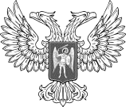

**ДОНЕЦКАЯ НАРОДНАЯ РЕСПУБЛИКА УПРАВЛЕНИЕ ОБРАЗОВАНИЯ АДМИНИСТРАЦИИ ГОРОДА МАКЕЕВКИ МУНИЦИПАЛЬНОЕ БЮДЖЕТНОЕ ОБЩЕОБРАЗОВАТЕЛЬНОЕ УЧРЕЖДЕНИЕ**

**«СРЕДНЯЯ ШКОЛА № 86 ГОРОДА МАКЕЕВКИ»**

ПРИКАЗ

от 05.10.2022 № 3

О создании школьного спортивного клуба

«Стимул»

В соответствии с приказом Минпросвещения России от 23 марта 2020

№ 117 «Об утверждении порядка деятельности школьных спортивных клубов (в том числе в виде общественных объединений), не являющихся юридическими лицами», поручением Президентом Российской Федерации по итогам заседания Совета по развитию физической культуры и спорта от 22 ноября 2019 № ПР-2397, совместным приказом Министерства спорта Российской Федерации и Министерств просвещения Российской Федерации от 17февраля 2021 № 86/59 «Об утверждении Межотраслевой программы развития школьного спорта до 2024 года», письмом Министерства молодежи, спорта и туризма Донецкой Народной Республики от 22.02.2022 № 01-37/662

«Об организации школьных спортивных клубов» ПРИКАЗЫВАЮ:

1. Создать на базе МБОУ «СШ № 86» структурное подразделение физкультурно-оздоровительной направленности в форме школьного спортивного клуба (далее ШСК «Стимул»).
2. Утвердить:
   1. Положение о создании ШСК«Стимул».
   2. План работы ШСК «Стимул» на 2024-2025 учебный год.
   3. Расписание занятий ШСК «Стимул».
   4. Должностную инструкцию руководителя ШСК «Стимул»
3. Назначить руководителем ШСК «Стимул» Фрищину Наталью Александровну, учителя физической культуры.
4. Руководителю ШСК «Стимул» Фрищиной Н.А.:
   1. Изучить методические рекомендации по деятельности ШСК

«Стимул».

* 1. Определиться в видах спорта для деятельности ШСК «Стимул».
  2. Начать деятельность ШСК «Стимул» с 05.10.2022.
  3. Осуществлять пополнение документации и информации по деятельности ШСК «Стимул» на школьном сайте.

1. Контроль за выполнением настоящего приказа оставляю за собой.
2. 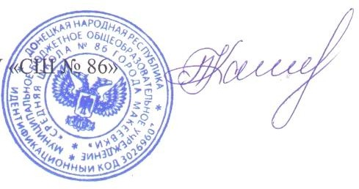Приказ вступает в силу с даты его подписания.

Директор МБОУ Л.М. Касьянова